Данная статья основывается на предыдущей статье по крестикам-ноликам и является развитием идей, заложенных в первой версии программы. Изменениям подверглась большая часть кода, так как после добавления новых функций потребовалось оптимизировать или полностью переписать логику уже существовавших решений.

Начнем с изменений в построении выигрышных комбинаций на поле, т.к. в новой версии теперь есть возможность задавать размерность сетки поля, то нам уже не подходит вариант с ручным прописыванием всех выигрышных комбинаций в массив и последующей его проверке. Теперь мы создаем динамические массивы с вариантами выигрышей в зависимости от заданных при старте игры параметров.

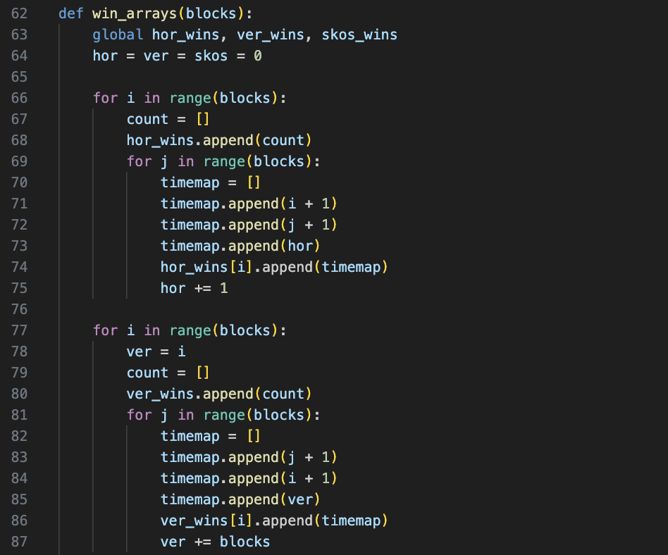

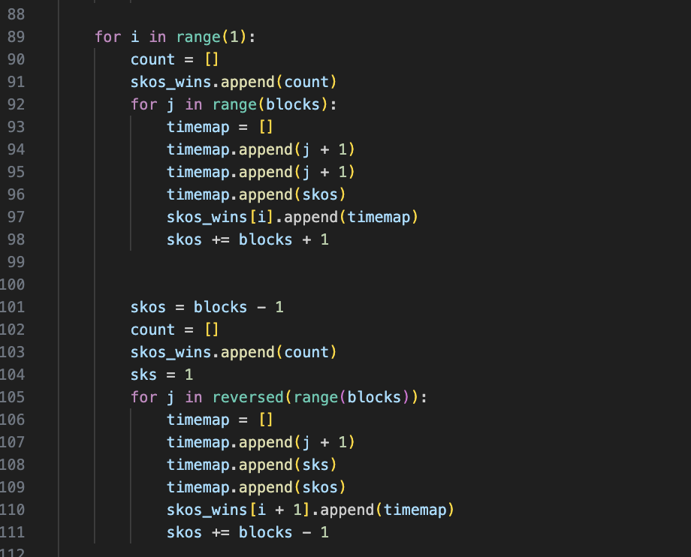

Как мы можем видеть из представленного выше кода, массивы создаются динамически с помощью вложенных циклов и следуют структуре, которая уже была заложена нами в первой версии программы. Также мы видим, что массивов у нас три, они отражают вертикальные, горизонтальные и косые варианты побед, нужно это больше для удобства просмотра данных и отлова неточностей при написании программы, а также для более удобного дальнейшего взаимодействия с данными массивами.

Далее мы видим новую функцию, которая отвечает за выбор режима игры. В соответствии с выбранным режимом запуститься, тот или иной алгоритм работы программы.

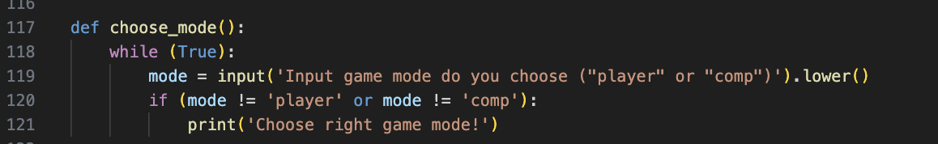

Далее мы видим обновленную функцию хода. Из-за того, что теперь у нас два варианта игры игрок – игрок и игрок – компьютер функция ветвится. В первом варианте все осталось точно также, как и в первой версии, во втором же варианте мы можем увидеть простейший алгоритм работы компьютерного противника, который основан на случайных числах.

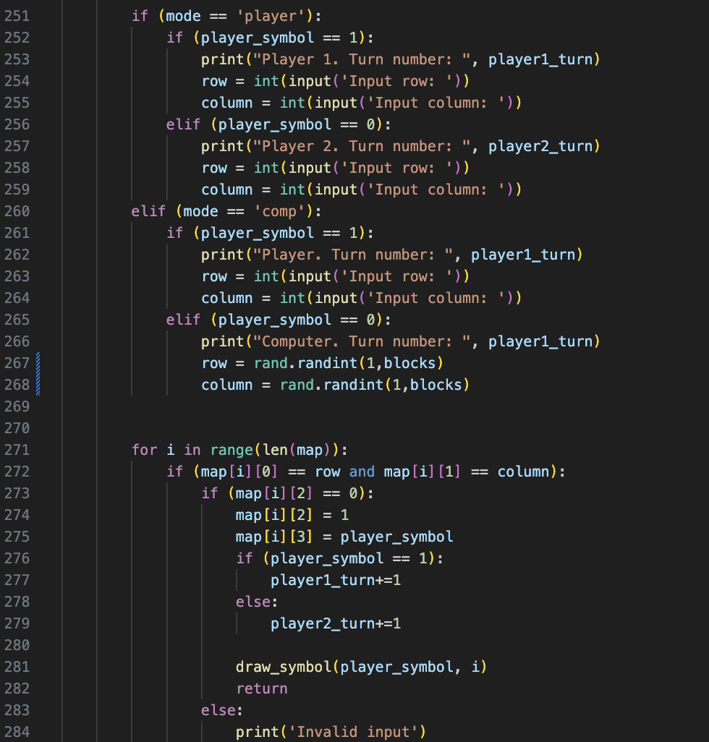

Также была оптимизирована логика проверки победных условий. Теперь это не просто проверка вручную написанных комбинаций, а проверка созданных нами массивов победных вариантов на соответствие в текущий игровой момент. Модификация этой части кода позволила сократить количество повторяющегося кода, а также сделать логику программы более гибкой и универсальной. Проверки также производятся с помощью использования вложенных циклов и условий.

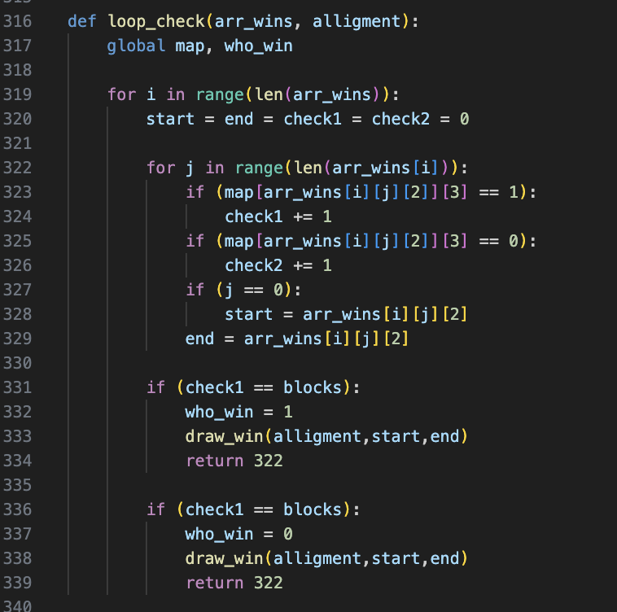

Собственно конечная из крупных модификация в данной версии, это сама функция запуска проверки, теперь это простая и изящная функция которая с помощью предыдущих функций позволяет нам быстро и удобно проверить любое количество победных условий.

